**上海建桥学院 2025 年成人高等学历继续教育学费缴纳操作手册**

1、微信搜索“建桥继续教育”，**关注“建桥继续教育”公众号；**



1. 点击右下角的**“学费缴纳”**，保存缴费二维码；

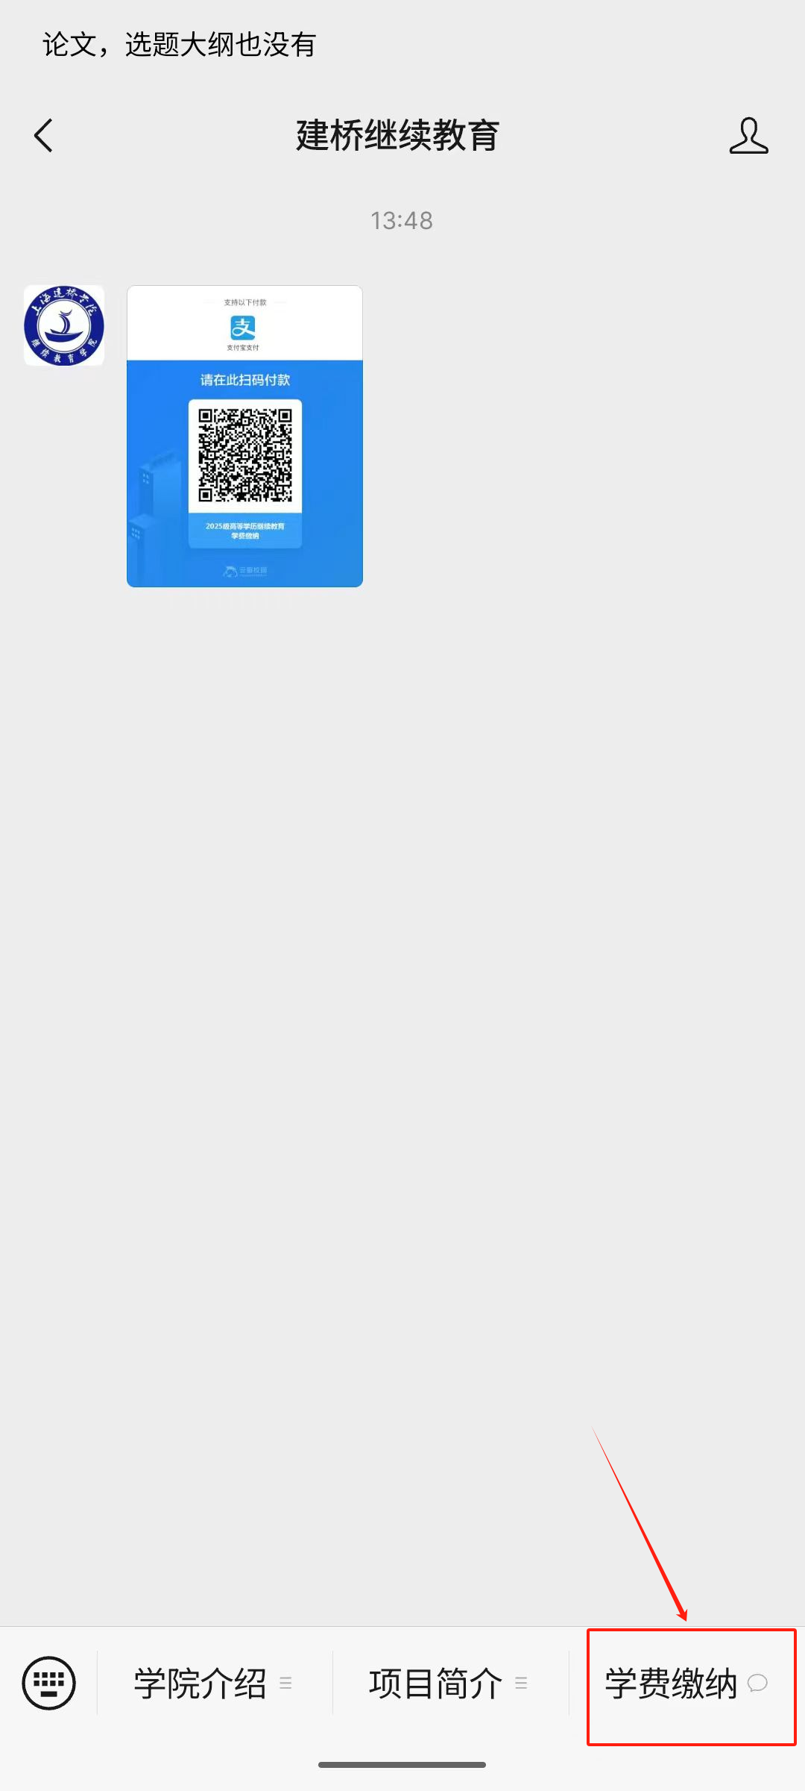

3、支付宝打开**扫一扫**功能，扫描**缴费二维码；**

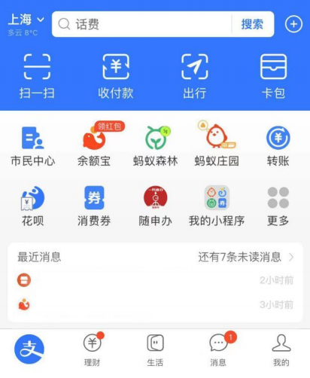



4、首次缴费（新生）：需要进行“**服务授权**”，授权完成会跳转至“**授权成功**”，最后**进入支付宝缴费界面**；

非首次缴费（老生/新生）：直接**进入支付宝缴费界面；**

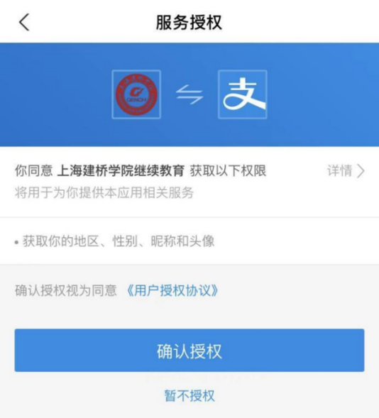 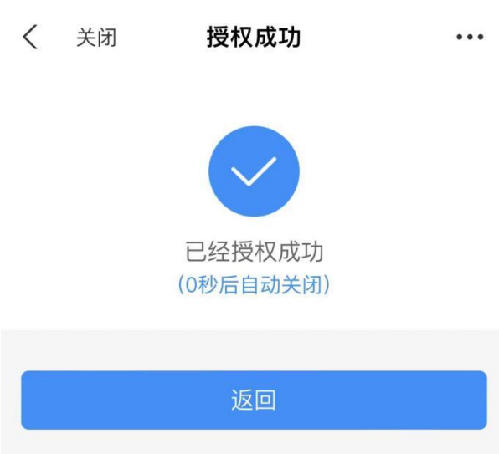

1. 支付宝缴费界面，**填写学生信息**，例如：学工号（学号）/缴费人姓名（学生姓名）/身份证号（学生身份证号）/手机号码（学生手机号）；



6、缴费信息填写完成后，点击“**下一步**”，核对信息无误后，点击立即支付“**立即支付**”；

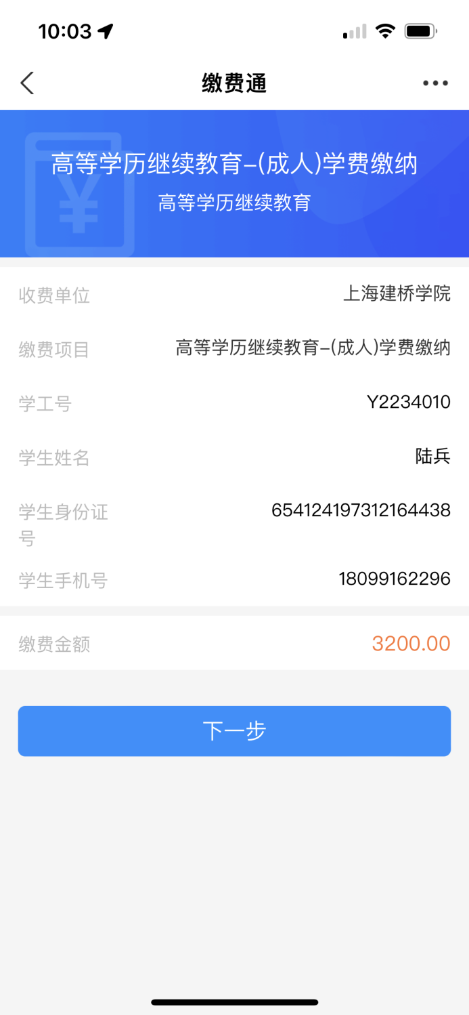

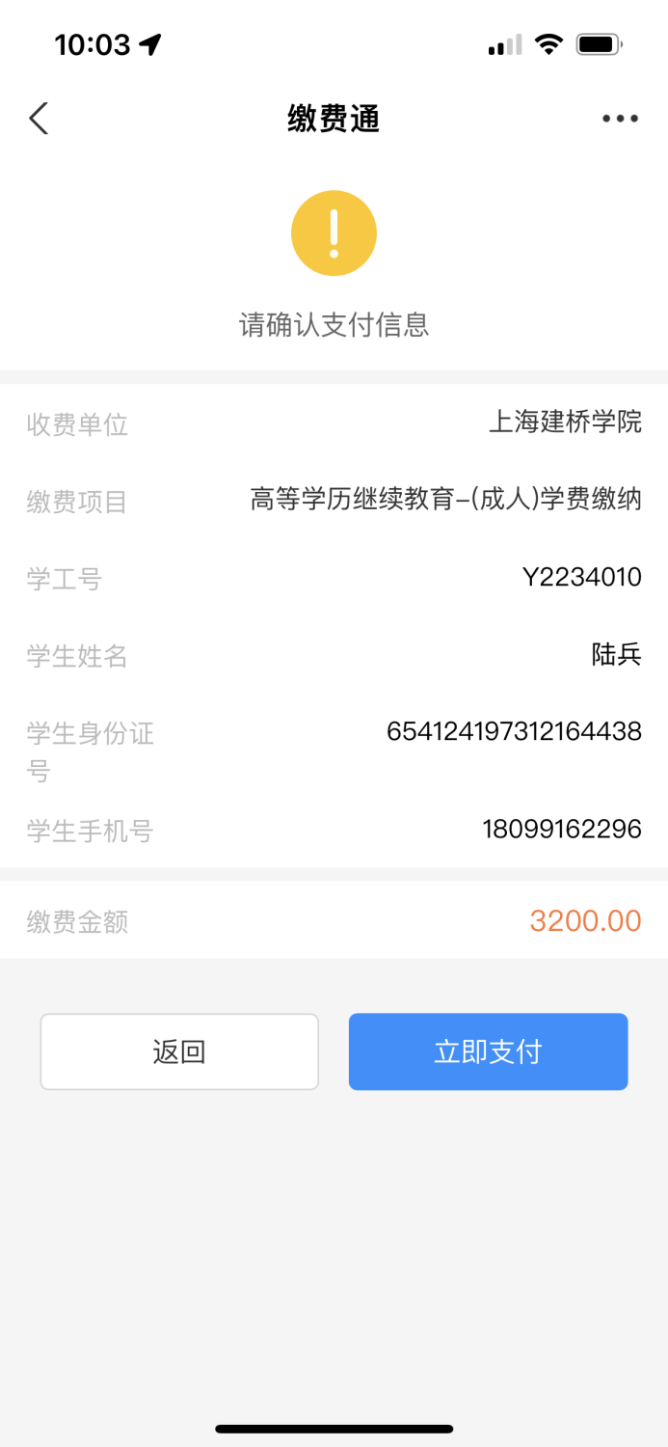

7、缴费完成后，页面将跳转至支付结果界面，学生可保存此页面，以方便后期核对。

